ANALISIS PERAN GURU AGAMA DALAM MENJAGA TOLERANSI DI
SMA NEGERI 7 LUWU TIMUR

SKRIPSI
Diajukan Kepada Institut Agama Kristen Negeri (IAKN) Toraja Untuk
Memenuhi Salah Satu Persyaratan Memperoleh Gelar Sarjana Pendidikan
Agama Kristen (S.Pd)
Oleh :
Datu Arruan
1020175301

PERPUSTAKAAN
INSTITUT AGA?AA KRISTEN NEGERI
'IAKN TORAJA

Tgi, Terima :

No Induk :

No. Kias ',3/b
Oitoli/
} 13d;ah dan' * *

Terima dari

! harga •
PROGRAM STUDI PENDIDIKAN AGAMA KRISTEN
JURUSAN ILMU PENDIDIKAN
FAKULTAS KEGURUAN DAN ILMU PENDIDIKAN KRISTEN
INSTITUT AGAMA KRISTEN NEGERI (IAKN) TORAJA
2021
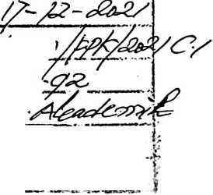


Nama | : Datu Arruan
NIRM | : 1020175301
Program Studi | : Pendidikan Agama Kristen
Fakultas | : Keguruan dan Ilmu Pendidikan Kristen
Setelah dikonsultasikan, dikoreksi, dan diperbaiki berdasarkan arahan dosen  pembimbing, maka skripsi ini disetujui untuk dipertahankan pada ujian skripsi yang  diselenggarakan oleh Institut Agama Kristen Negeri (IAKN) Toraja.  Tana Toraja, 19 Agustus 2021 | Dosen Pembimbing
Pembimbing I | Pembimbing II
Dr. Frans Pailyn Rumbi | Amos Susanto, M.Th.
NIP 198302132009121005 | NIP 197910302011011004
ii

Nama | : Datu Arruan
NIRM | : 1020175301
Program Studi | : Pendidikan Agama Kristen
Fakultas | : Keguruan dan Ilmu Pendidikan Kristen
Dibimbing oleh :
I. Dr. Frans Paillin Rumbi.
II. Amos Susanto, M.Th.
Telah dipertahankan di depan dewan penguji pada ujian sarjana (S-l) Institut
Agama Kristen Negeri (IAKN) Toraja tanggal 30 Agustus 2021 dan diyudisium
tanggal 14 September 2021.
Dewan Penguji
Penguji Utama,
Dr. Abraham Sere Tanggulungan, M.Si.
NIP 1972051020050110004
Penguji Pendamping,
.Si.
Masnawati
NIP 198905232019032019
Panitia Ujian Skripsi
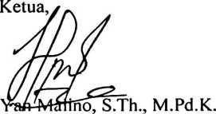
NIP 197711222009011007
Sekretaris.
Merry Adeng, M.Pd.
NIP 199210182019032023
Mengetahui
Dekan,

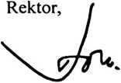
Mery Toban, S.Th., M.Pd.K.
NIP 197905012007102003
Dr. Joni Tapingku, M.Th.
NIP 196701242005011003
iii
